|  |  |  |  |  |  |
| --- | --- | --- | --- | --- | --- |
| **주차** | 5주차 | **기간** | 2022.1.26~ 2022.2.1 | **지도교수** | (서명) |
| 이번주 한일 요약 | 곰 캐릭터 모델 skinning, animation | | | | |

<상세 수행내용>

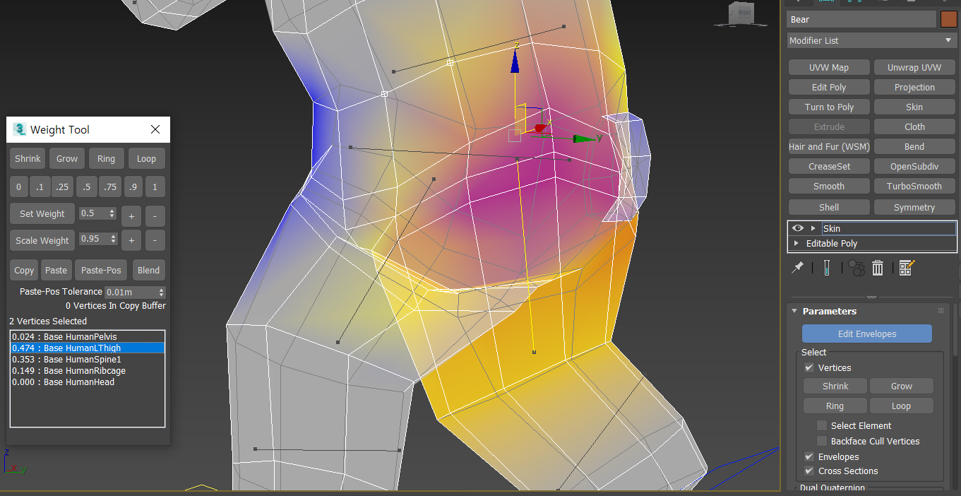



곰 캐릭터의 skinning 작업을 하였다. Edit Envelopes에서 버텍스들을 선택해서 스키닝 작업을 수행하고, Weight Tool로 버텍스들이 영향을 받는 여러 Bone에 대한 가중치를 알맞게 설정해주었다. 하단의 에디터로 테스트용 애니메이션을 재생하여 스키닝 작업이 잘 되었는지 확인하면서 작업을 하였다. 부자연스러운 부분을 발견하면 해당 버텍스가 자연스러운 위치에 갈 수 있도록 영향을 받는 bone에 대한 가중치를 수정해 주었다.

CATMotion Layer로 달리는 애니메이션을 제작하였다. 프리셋으로 제공되는 달리기 애니메이션을 바탕으로 수정해나가며 제작하였다.

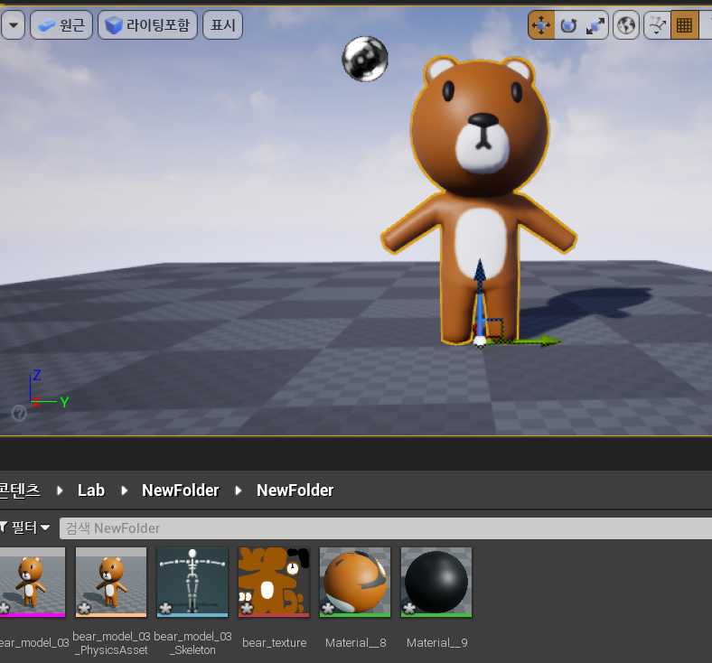

제작한 모델을 fbx로 export하고 언리얼로 import 해보았다. import할 때 psd파일로 인한 오류가 발생해서 수정해 주었다.

|  |  |  |  |
| --- | --- | --- | --- |
| **문제점 정리** | 애니메이션을 언리얼로 import | | |
| **해결방안** |  | | |
| **다음주차** | 6주차 | **다음기간** | 2022.2.2 ~ 2022.2.8 |
| **다음주 할일** | 추가적인 애니메이션 제작 및 언리얼로의 임포트, 눈사람 캐릭터 작업 시작 | | |
| **지도 교수**  **Comment** |  | | |